**LAPORAN KULIAH INTERAKSI MANUSIA DAN KOMPUTER**

**DESIGN WEBSITE JOKIJOKI.COM**



**Disusun oleh:**

**2209106006 MUHAMMAD IFANDI**

**MINGGU, 26 MEI 2024**

**PROGRAM STUDI INFORMATIKA**

**FAKULTAS TEKNIK**

**UNIVERSITAS MULAWARMAN**

**SAMARINDA**

**2024**

# PENDAHULUAN

## LATAR BELAKANG

Di era digital ini, game online telah menjadi bagian tak terpisahkan dari kehidupan banyak orang. Namun, kesibukan dan keterbatasan waktu tak jarang membuat para gamer kesulitan untuk menyelesaikan misi, meningkatkan level, atau mendapatkan item tertentu dalam game. Hal ini mendorong munculnya jasa joki yang menawarkan solusi untuk membantu para gamer mencapai tujuan mereka.

JokiJoki.com adalah website yang menyediakan layanan jasa joki untuk berbagai jenis game online. Website ini hadir untuk menjawab kebutuhan para gamer yang ingin meningkatkan pengalaman bermain mereka tanpa harus menghabiskan banyak waktu atau tenaga. Dengan menggunakan jasa joki, para gamer dapat fokus pada hal lain dalam hidup mereka tanpa perlu khawatir ketinggalan momen penting dalam game.

Project design website JokiJoki.com bertujuan untuk membangun platform yang user-friendly dan intuitif bagi para gamer yang ingin memanfaatkan jasa joki. Website ini diharapkan dapat memudahkan para gamer dalam menemukan joki terpercaya, memilih layanan yang sesuai dengan kebutuhan, dan melakukan transaksi dengan aman dan nyaman.

## TUJUAN

Secara lebih spesifik, website JokiJoki.com memiliki beberapa tujuan berikut:

* Memudahkan para gamer dalam menemukan joki terpercaya: Website ini akan menyediakan daftar joki yang telah diverifikasi dan memiliki reputasi yang baik. Para gamer dapat membaca ulasan dan testimoni dari pengguna lain sebelum memilih joki yang mereka inginkan.
* Membantu para gamer memilih layanan yang sesuai dengan kebutuhan: Website ini akan menyediakan berbagai macam layanan joki untuk berbagai jenis game online. Para gamer dapat memilih layanan yang sesuai dengan kebutuhan dan budget mereka.
* Menyediakan platform yang aman dan nyaman untuk melakukan transaksi: Website ini akan menggunakan sistem pembayaran yang aman dan terpercaya. Para gamer dapat melakukan transaksi dengan mudah dan tanpa rasa khawatir.
* Meningkatkan kepuasan pengguna: Website ini akan dirancang dengan user interface yang menarik dan mudah digunakan. Para gamer dapat dengan mudah menemukan informasi yang mereka cari dan menyelesaikan transaksi dengan cepat dan mudah.

# METODOLOGI

## Analisis Kebutuhan

Di era digital yang serba cepat ini, banyak gamer yang dihadapkan pada dilema antara kesibukan dan kecintaan mereka terhadap game. Kesibukan sehari-hari, seperti pekerjaan, studi, atau aktivitas lainnya, sering kali menuntut mereka untuk mengurangi waktu bermain game. Hal ini menimbulkan rasa frustrasi dan kekecewaan bagi para gamer yang ingin mencapai target atau menyelesaikan misi dalam game tanpa harus mengorbankan waktu berharga mereka.

Memahami situasi ini, kami tergerak untuk membangun sebuah solusi inovatif: **website joki terpercaya** yang memungkinkan para gamer untuk mencapai tujuan mereka dalam game tanpa harus meninggalkan aktivitas lain. Website ini akan menyediakan layanan jasa joki profesional yang terampil dan berpengalaman dalam menyelesaikan berbagai jenis game.

## Perancangan Arsitektur Informasi dan Struktur Website

1. Pembuatan sitemap untuk memetakan seluruh halaman di situs web JokiJoki.com.
2. Pembuatan user flow untuk memetakan langkah-langkah pengguna di situs web JokiJoki.com.
3. Pembuatan wireframe memberikan gambaran awal desain website JokiJoki.com secara keseluruhan, menunjukkan bagaimana konten-konten disusun dan bagaimana pengguna akan berinteraksi dengannya.
4. Pembuatan storyboard memberikan gambaran bagaimana interaksi antara pengguna dengan sistem website. Sebagai contoh, ketika pengguna menekan tombol login, maka sistem akan mengalihkan pengguna ke halaman login.
5. Desain akhir adalah tahap akhir dalam proses desain website. Pada tahap ini, tim desainer merapikan dan memfinalisasi desain website yang telah dikembangkan dari wireframe yang sebelumnya dibuat. Desain akhir harus mempertimbangkan semua aspek desain website, termasuk layout, tipografi, warna, dan gambar.

## Dokumentasi

Dokumentasi dilakukan dengan membuat laporan serta showcase dan diunggah ke website Dribble.

# DESKRIPSI SHOWCASE

## Sitemap

Sitemap adalah representasi visual dari struktur website yang menunjukkan hierarki halaman-halaman website. Berikut adalah sitemap website JokiJoki.com :

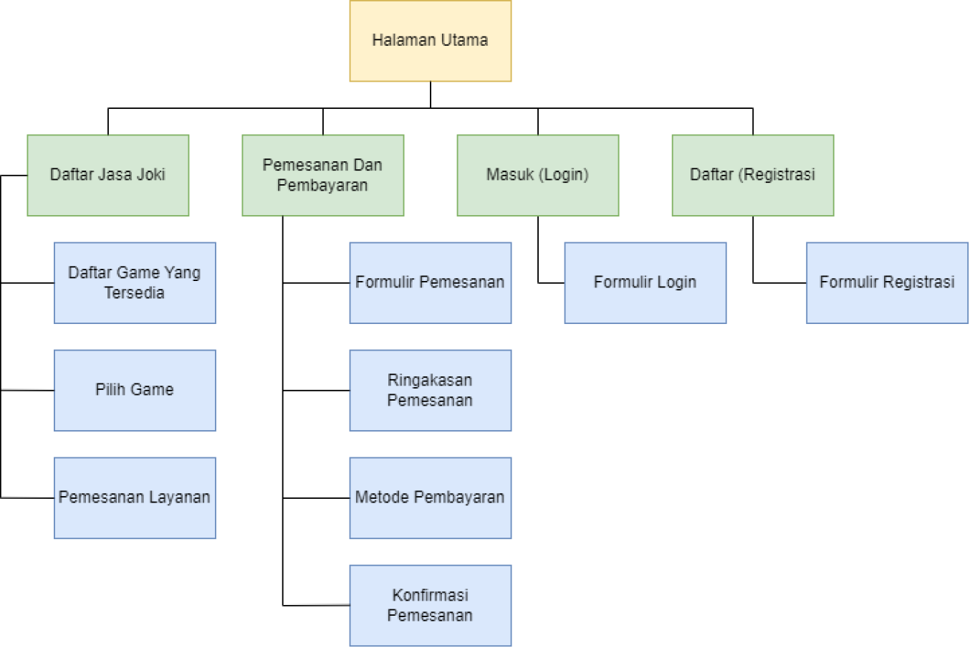

Gambar 2.2.2. 1 Sitemap Website JokiJoki.com

## User Flow

User flow, atau alur pengguna, adalah representasi visual dari langkah-langkah yang diambil pengguna saat berinteraksi dengan website atau aplikasi. Alat ini membantu tim desainer dan pengembang untuk memahami bagaimana pengguna menavigasi website, menemukan informasi yang mereka cari, dan menyelesaikan tugas yang mereka inginkan.

Dengan memahami user flow, tim dapat mengidentifikasi area di mana website dapat ditingkatkan agar lebih mudah digunakan dan intuitif bagi pengguna. Hal ini dapat meningkatkan user experience (UX), meningkatkan konversi, dan mengurangi biaya pengembangan. Berikut adalah user flow website JokiJoki.com :

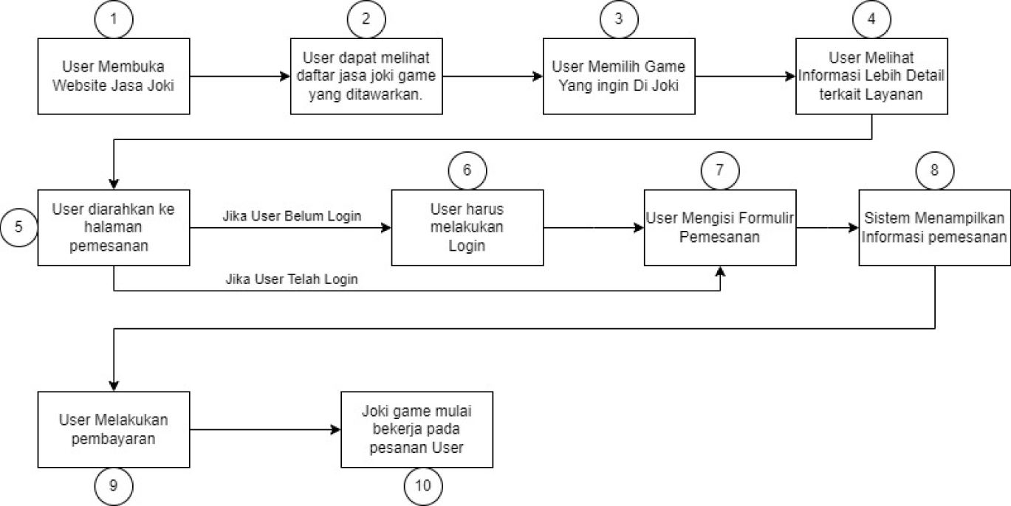

Gambar 2.2.3. 1 User Flow Website JokiJoki.com

## Wireframe

Wireframe dalam bahasa Indonesia bisa diartikan sebagai "kerangka dasar". Secara umum, wireframe adalah representasi visual berupa kerangka dasar dari sebuah website atau aplikasi. Mirip seperti blueprint dalam dunia arsitektur, wireframe berfungsi untuk menggambarkan isi dan fungsionalitasnya secara fundamental, tanpa detail estetis.

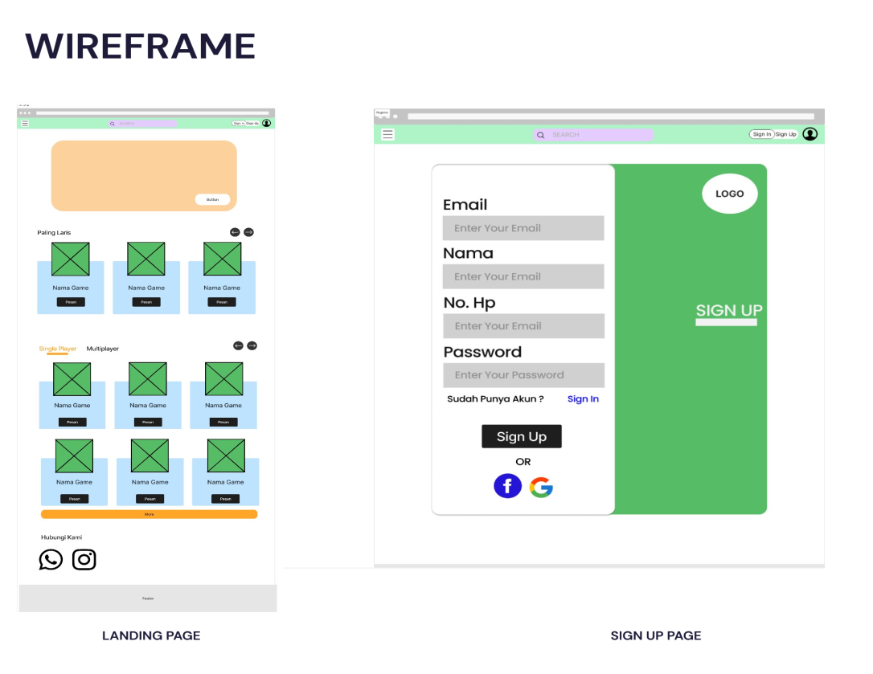

Gambar 3.3. 1 Wireframe Landing Page dan Login Page Website JokiJoki.com

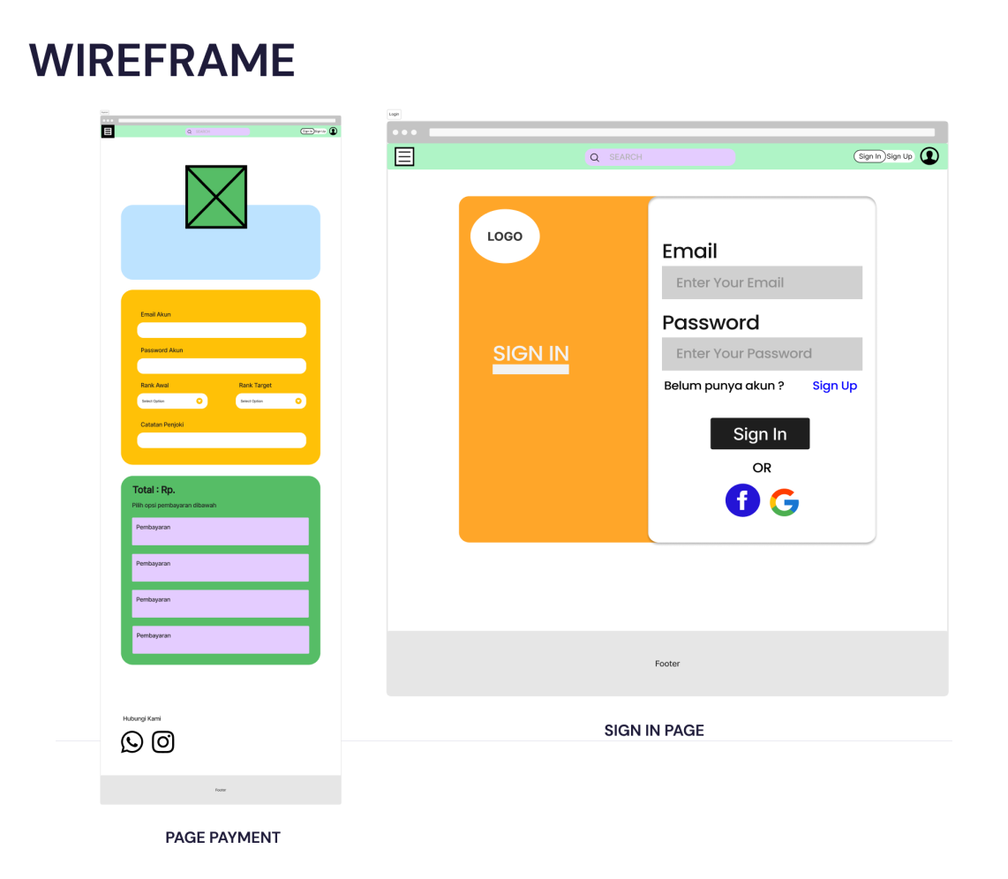

Gambar 3.3. 2 Wireframe Payment Page dan Sign in Page Website JokiJoki.com

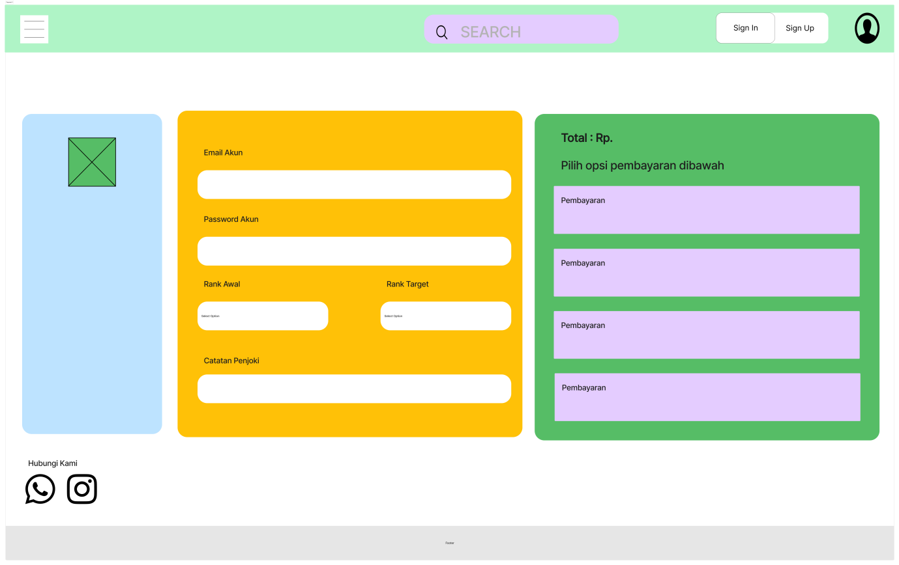

Gambar 3.3. 3 Wireframe Payment Page Website JokiJoki.com

## Desain Akhir

Berikut adalah desain final website JokiJoki.com yang dikembangkan berdasarkan wireframe yang telah dirancang sebelumnya :

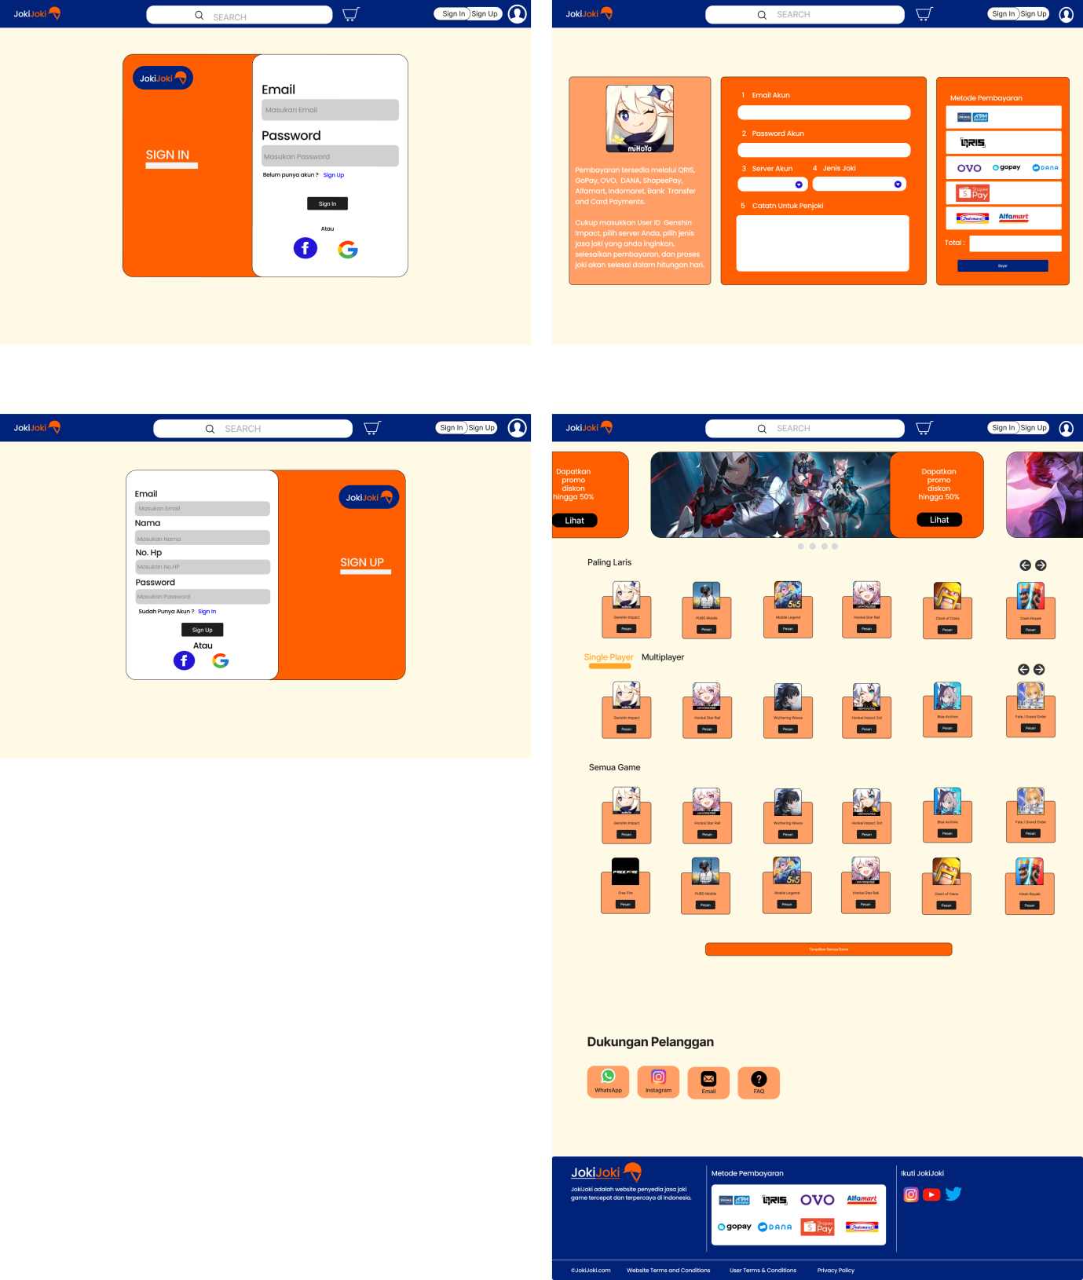

Gambar 3.4. 1 Desain Final Website JokiJoki.com

4 gambar ini memberikan gambaran tentang desain final website JokiJoki.com :

1. Halaman Login: Desain final halaman login menampilkan formulir login yang rapi dan mudah digunakan. Pengguna dapat masuk ke akun mereka dengan memasukkan alamat email dan kata sandi mereka.
2. Halaman Pembayaran: Di halaman pembayaran, pengguna dapat memesan jasa joki, mengisi data diri, dan memilih metode pembayaran yang diinginkan. Tersedia berbagai metode pembayaran untuk memudahkan pengguna, seperti transfer bank, e-wallet, dan kartu kredit.
3. Halaman Pendaftaran: Pengguna dapat membuat akun baru melalui halaman pendaftaran. Pengguna perlu mengisi beberapa informasi pribadi, seperti nama lengkap, alamat email, dan kata sandi.
4. Halaman Beranda: Halaman beranda menampilkan berbagai pilihan game yang dapat dijokikan, seperti Mobile Legends, PUBG Mobile, dan Free Fire. Pengguna dapat memilih game yang ingin dijokikan dan melihat daftar joki yang tersedia. Halaman beranda juga menampilkan gambar promo menarik yang dapat diikuti oleh pengguna.

Desain final website JokiJoki.com dibuat dengan mempertimbangkan kemudahan penggunaan dan estetika. Website ini memiliki desain yang modern dan user-friendly, sehingga mudah digunakan oleh semua orang. Website ini juga menampilkan informasi yang jelas dan informatif, sehingga pengguna dapat dengan mudah menemukan informasi yang mereka butuhkan.

Desain final website JokiJoki.com diharapkan dapat memberikan pengalaman yang menyenangkan bagi pengguna dan membantu mereka untuk mencapai tujuan mereka dalam bermain game.

# EVALUASI DAN KESIMPULAN

## Evaluasi

### Prinsip-Prinsip IMK

1. Simplicity

Situs web JokiJoki.com menerapkan prinsip kesederhanaan dalam desainnya, menciptakan pengalaman pengguna yang mudah dan intuitif. Hal ini terlihat jelas dari tata letak yang rapi dan tidak berantakan dengan ruang kosong yang cukup, penggunaan warna dan font yang terbatas, serta elemen visual yang sederhana seperti ikon dan tombol yang jelas. Teks yang digunakan pun ringkas dan mudah dibaca, menghindari jargon teknis, dan menyajikan informasi dengan cara yang jelas dan langsung. Fokus utama situs web ini adalah pada informasi penting yang paling dibutuhkan pengguna, dengan informasi sekunder diminimalkan atau disajikan dengan cara yang tidak mengganggu konten utama.

1. Efficiency

Efisiensi terlihat jelas dari tata letak yang rapi dan mudah dinavigasi, desain yang berfokus pada tugas, penggunaan elemen yang familier, dan waktu muat halaman yang cepat. Hal ini memungkinkan pengguna untuk menemukan informasi yang mereka butuhkan dengan cepat, menyelesaikan tugas dengan mudah, dan menghindari kesalahan.

1. Evectiveness

Efektivitas desain situs web ini terwujud dalam kemampuannya membantu pengguna mencapai tujuan mereka, seperti menemukan game, melakukan pembayaran, atau menghubungi layanan pelanggan. Desainnya meminimalkan kesalahan dengan menyediakan instruksi yang jelas, umpan balik, dan mekanisme pemulihan kesalahan.

1. Consistency

Konsistensi ini terlihat jelas dari tata letak yang seragam di semua halaman, penggunaan warna dan font yang konsisten, pemilihan bahasa yang konsisten, dan penggunaan elemen desain yang konsisten.

## Kesimpulan

Situs web JokiJoki.com bukan hanya sekadar platform jasa joki, tetapi juga bukti nyata perencanaan matang dan desain cermat dalam pembuatan situs web. Di balik desainnya yang rapi dan mudah dinavigasi, terdapat dedikasi tim pengembang untuk memenuhi prinsip-prinsip Interaksi Manusia dan Komputer (IMK).

Lebih dari sekadar estetika, tim JokiJoki.com memahami bahwa desain web yang baik harus mampu merespons kebutuhan pengguna dengan tepat. Hal ini terlihat dari tata letak yang intuitif, fitur yang mudah digunakan, dan konten yang relevan. Tak hanya itu, tim JokiJoki.com juga terus melakukan improvisasi untuk meningkatkan kualitas dan responsivitas situs, memastikan pengguna mendapatkan pengalaman terbaik.

Proses perancangan yang berkelanjutan dan pemahaman mendalam terhadap pengguna menjadi kunci utama JokiJoki.com dalam mencapai tujuan IMK. Situs ini bukan hanya berdaya guna, tetapi juga ramah pengguna, menciptakan pengalaman yang memuaskan dan efektif. JokiJoki.com adalah contoh nyata bagaimana desain web yang baik dapat memberikan dampak positif bagi penggunanya.

# LAMPIRAN

LINK BEHANCE : <https://www.behance.net/gallery/199504809/JokiJokicom>